Alueprofiili Hartola (Kunnat)
Diakin karttasovellus 2022-02-22 19:44:06
Tämä asiakirja on tuotettu automaattisesti Diakin karttasovelluksen avulla 2022-02-22 19:44:06. Asiakirjan tiedot perustuvat THL:n Sotkanet-indikaattoripalvelun tietoihin, joihin on yhdistetty Tilastokeskuksen tilasto- ja paikkatietoaineistoja. Tarkempaa tieto indikaattoreista ja metodologiasta löydät sovelluksen Lisätietoja-osiosta.
Alueprofiili sisältää aina kaikkien osoittimien tiedot sekä valitulta alueelta että alueen rajanaapureista. Lisäksi alueprofiilissa esitetään kunkin osoittimen korkein ja matalin arvo. Tiedot esitetään taulukkoina, karttakuvioina sekä aikasarjakuvioina, joista näkee kunkin osoittimen kehityksen 2010-luvulla sekä valitulla alueella että sen naapureissa. Raportin lopussa on tiedot pienituloisuudesta ja työttömyydestä kaikilta alueen postinumeroalueilta.
Tässä raportissa tarkastellaan tasolla Kunnat aluetta Hartola. Lisäksi tarkastelussa ovat rajanaapurit: Hartola, Heinola, Joutsa, Luhanka, Pertunmaa ja Sysmä.
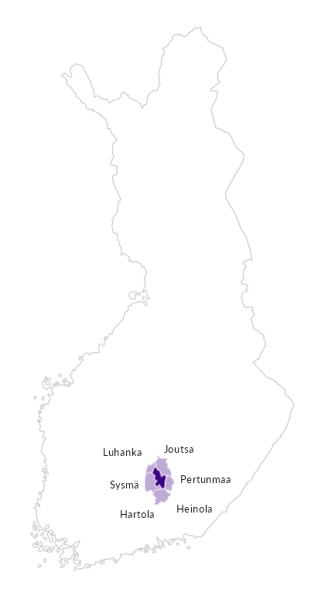

Summamuuttujat
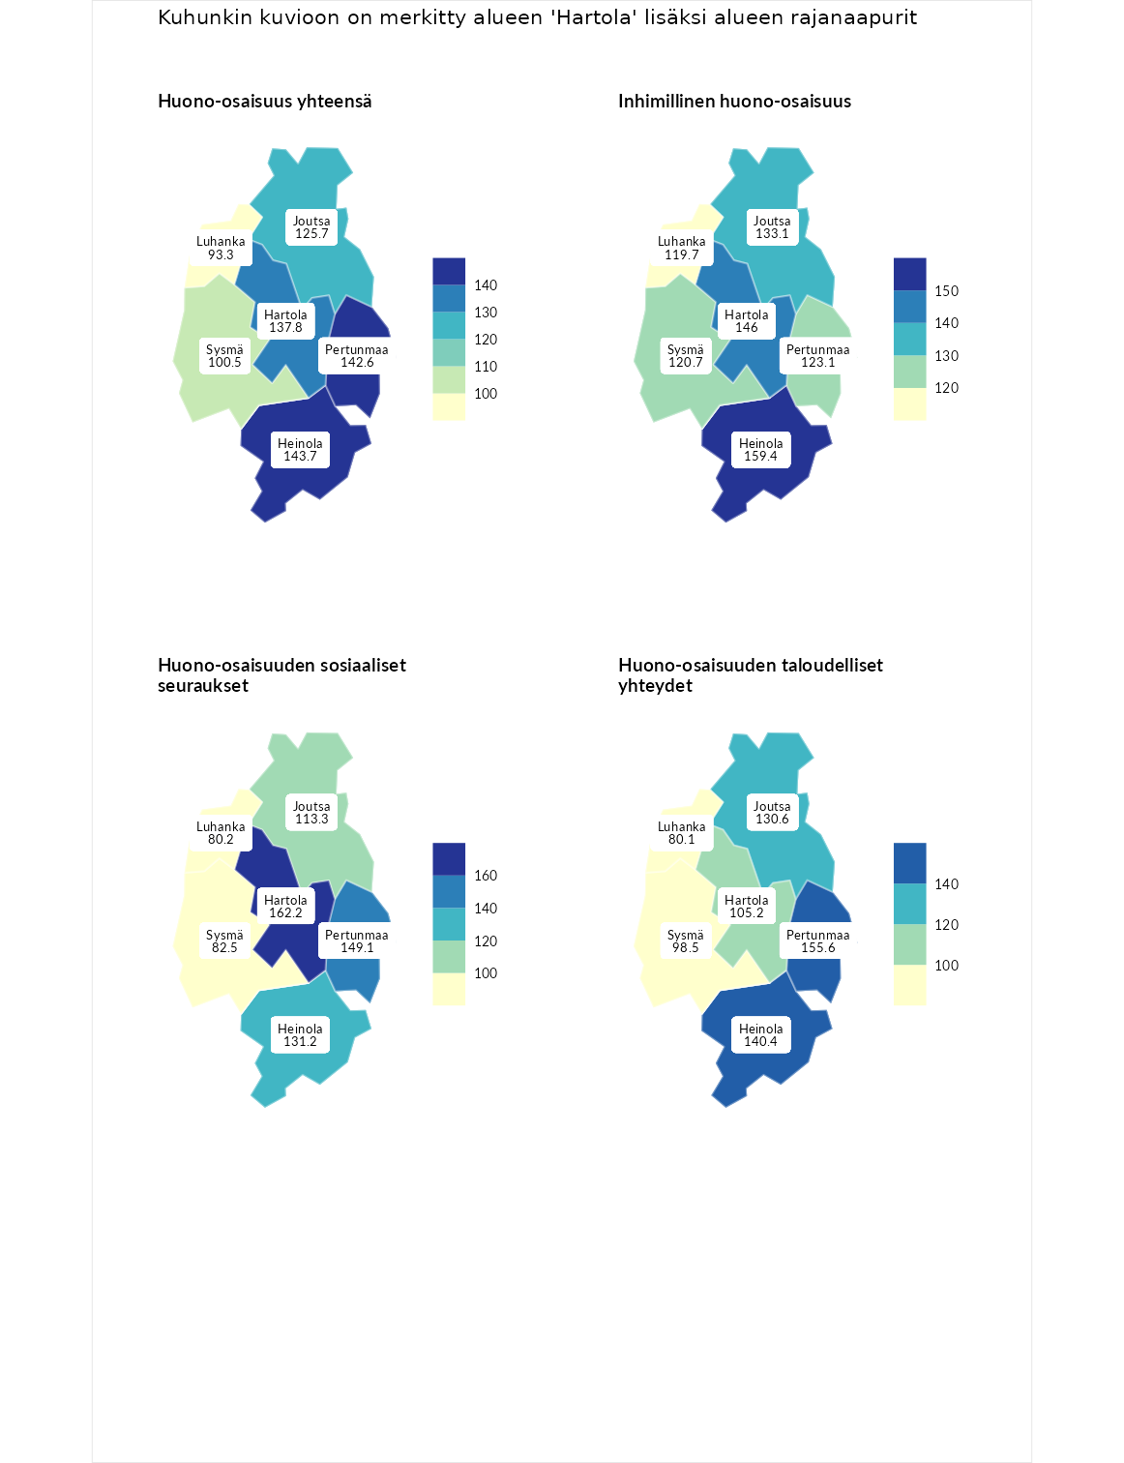

Huono-osaisuus yhteensä
aluenimi | arvo | asema
Tuusniemi (korkein arvo) | 183.4 | 1
Heinola (naapuri) | 143.7 | 24
Pertunmaa (naapuri) | 142.6 | 27
Hartola (valittu) | 137.8 | 32
Joutsa (naapuri) | 125.7 | 65
Sysmä (naapuri) | 100.5 | 161
Luhanka (naapuri) | 93.3 | 191
Luoto (matalin arvo) | 34.3 | 293

Inhimillinen huono-osaisuus
aluenimi | arvo | asema
Outokumpu (korkein arvo) | 180.9 | 1
Heinola (naapuri) | 159.4 | 4
Hartola (valittu) | 146.0 | 19
Joutsa (naapuri) | 133.1 | 39
Pertunmaa (naapuri) | 123.1 | 65
Sysmä (naapuri) | 120.7 | 73
Luhanka (naapuri) | 119.7 | 75
Pedersören kunta (matalin arvo) | 41.0 | 293

Huono-osaisuuden sosiaaliset seuraukset
aluenimi | arvo | asema
Tuusniemi (korkein arvo) | 214.7 | 1
Hartola (valittu) | 162.2 | 9
Pertunmaa (naapuri) | 149.1 | 12
Heinola (naapuri) | 131.2 | 47
Joutsa (naapuri) | 113.3 | 100
Sysmä (naapuri) | 82.5 | 217
Luhanka (naapuri) | 80.2 | 229
Luoto (matalin arvo) | 29.0 | 293

Huono-osaisuuden taloudelliset yhteydet
aluenimi | arvo | asema
Merikarvia (korkein arvo) | 272.3 | 1
Pertunmaa (naapuri) | 155.6 | 27
Heinola (naapuri) | 140.4 | 51
Joutsa (naapuri) | 130.6 | 77
Hartola (valittu) | 105.2 | 154
Sysmä (naapuri) | 98.5 | 180
Luhanka (naapuri) | 80.1 | 231
Pedersören kunta (matalin arvo) | 31.0 | 293
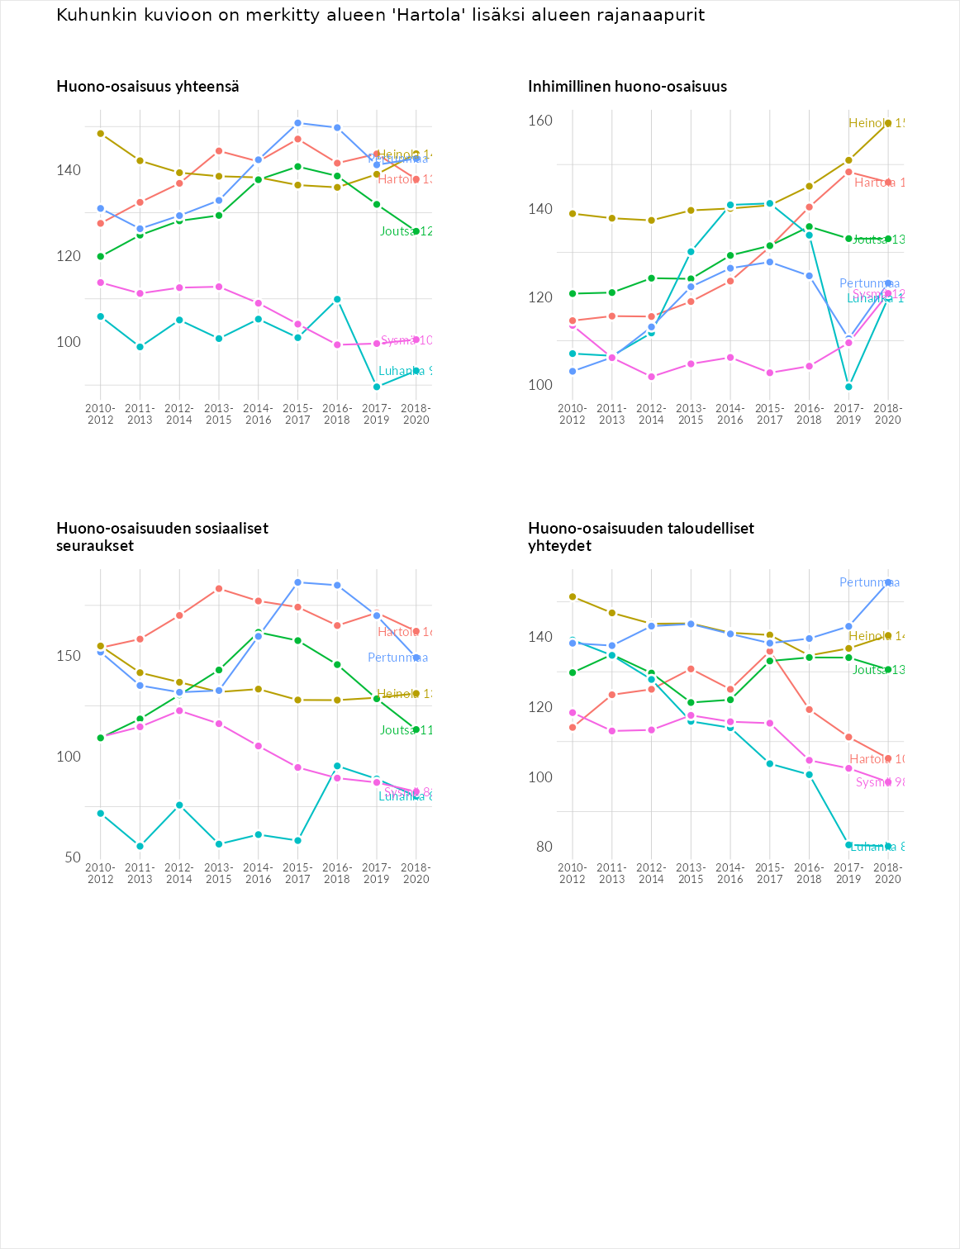

Inhimillinen huono-osaisuus
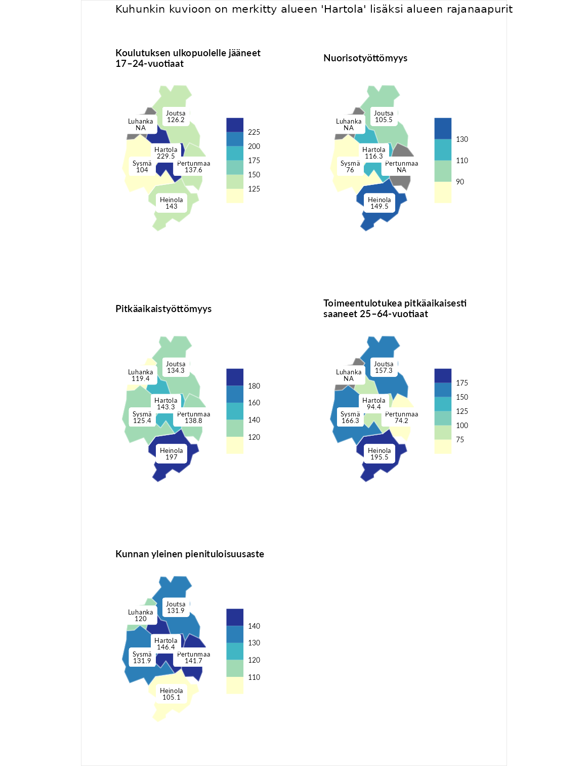

Koulutuksen ulkopuolelle jääneet 17–24-vuotiaat
aluenimi | arvo | asema
Hartola (valittu) | 229.5 | 1
Hartola (korkein arvo) | 229.5 | 1
Heinola (naapuri) | 143.0 | 28
Pertunmaa (naapuri) | 137.6 | 36
Joutsa (naapuri) | 126.2 | 50
Sysmä (naapuri) | 104.0 | 128
Masku (matalin arvo) | 42.3 | 281

Nuorisotyöttömyys
aluenimi | arvo | asema
Kannonkoski (korkein arvo) | 231.0 | 1
Heinola (naapuri) | 149.5 | 23
Hartola (valittu) | 116.3 | 83
Joutsa (naapuri) | 105.5 | 119
Sysmä (naapuri) | 76.0 | 232
Luoto (matalin arvo) | 16.3 | 281

Pitkäaikaistyöttömyys
aluenimi | arvo | asema
Ilomantsi (korkein arvo) | 241.8 | 1
Heinola (naapuri) | 197.0 | 6
Hartola (valittu) | 143.3 | 55
Pertunmaa (naapuri) | 138.8 | 66
Joutsa (naapuri) | 134.3 | 70
Sysmä (naapuri) | 125.4 | 88
Luhanka (naapuri) | 119.4 | 98
Paimio (matalin arvo) | 14.9 | 293

Toimeentulotukea pitkäaikaisesti saaneet 25–64-vuotiaat
aluenimi | arvo | asema
Kotka (korkein arvo) | 328.1 | 1
Heinola (naapuri) | 195.5 | 23
Sysmä (naapuri) | 166.3 | 40
Joutsa (naapuri) | 157.3 | 50
Hartola (valittu) | 94.4 | 154
Pertunmaa (naapuri) | 74.2 | 209
Närpiö (matalin arvo) | 18.0 | 288

Kunnan yleinen pienituloisuusaste
aluenimi | arvo | asema
Rääkkylä (korkein arvo) | 159.3 | 1
Hartola (valittu) | 146.4 | 6
Pertunmaa (naapuri) | 141.7 | 9
Joutsa (naapuri) | 131.9 | 24
Sysmä (naapuri) | 131.9 | 26
Luhanka (naapuri) | 120.0 | 53
Heinola (naapuri) | 105.1 | 124
Rusko (matalin arvo) | 33.6 | 293
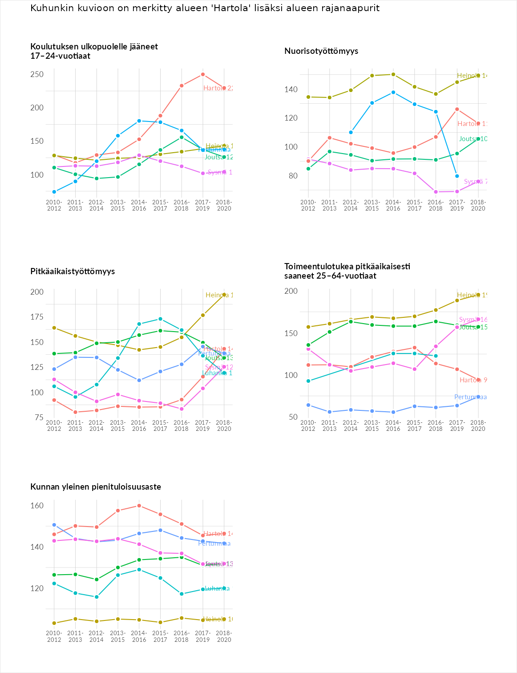

Huono-osaisuuden sosiaaliset seuraukset
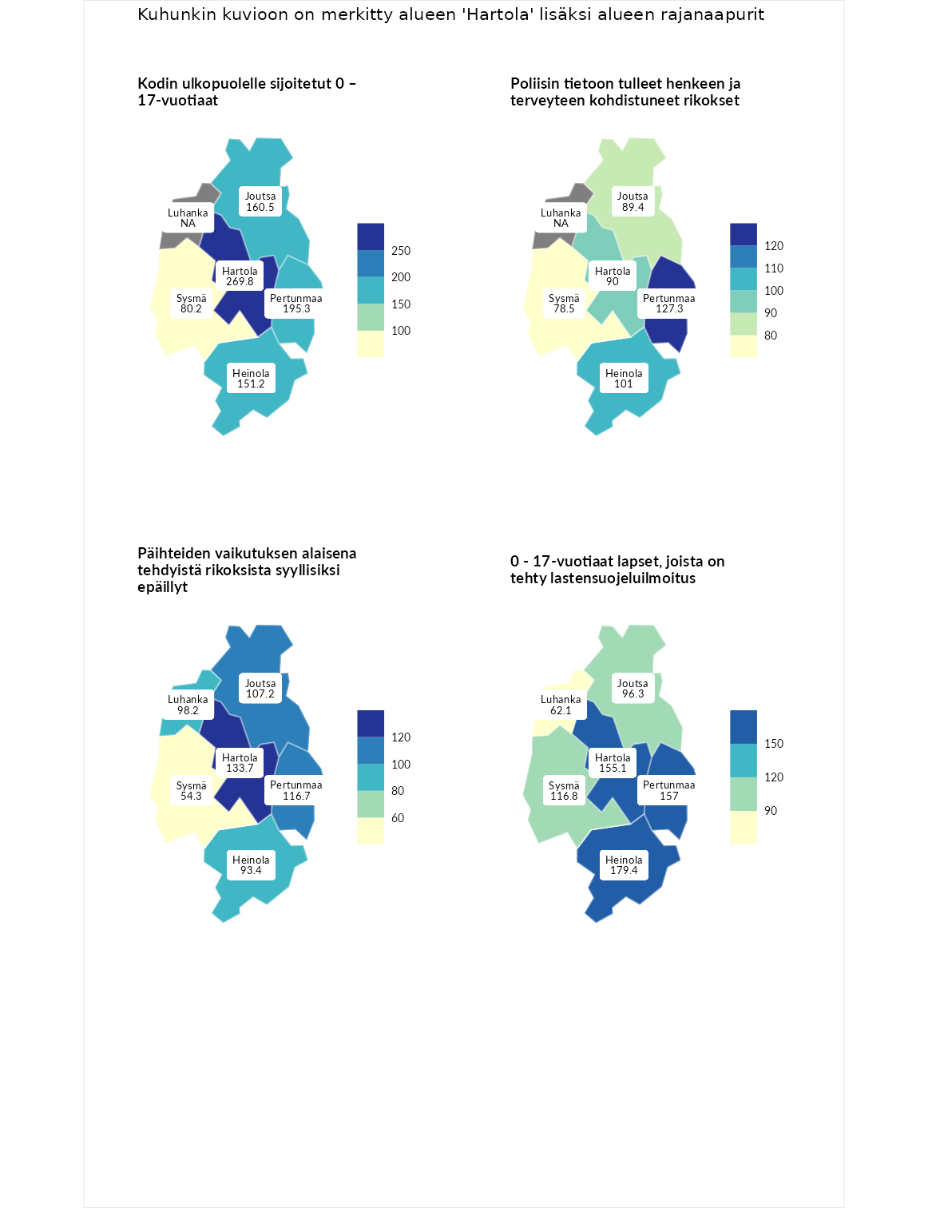

Kodin ulkopuolelle sijoitetut 0 – 17-vuotiaat
aluenimi | arvo | asema
Tuusniemi (korkein arvo) | 411.6 | 1
Hartola (valittu) | 269.8 | 3
Pertunmaa (naapuri) | 195.3 | 15
Joutsa (naapuri) | 160.5 | 36
Heinola (naapuri) | 151.2 | 48
Sysmä (naapuri) | 80.2 | 174
Luoto (matalin arvo) | 23.3 | 253

Poliisin tietoon tulleet henkeen ja terveyteen kohdistuneet rikokset
aluenimi | arvo | asema
Kiuruvesi (korkein arvo) | 211.6 | 1
Pertunmaa (naapuri) | 127.3 | 73
Heinola (naapuri) | 101.0 | 137
Hartola (valittu) | 90.0 | 169
Joutsa (naapuri) | 89.4 | 170
Sysmä (naapuri) | 78.5 | 203
Kuortane (matalin arvo) | 32.8 | 286

Päihteiden vaikutuksen alaisena tehdyistä rikoksista syyllisiksi epäillyt
aluenimi | arvo | asema
Kemi (korkein arvo) | 317.3 | 1
Hartola (valittu) | 133.7 | 56
Pertunmaa (naapuri) | 116.7 | 82
Joutsa (naapuri) | 107.2 | 116
Luhanka (naapuri) | 98.2 | 154
Heinola (naapuri) | 93.4 | 166
Sysmä (naapuri) | 54.3 | 262
Luoto (matalin arvo) | 19.4 | 293

0 - 17-vuotiaat lapset, joista on tehty lastensuojeluilmoitus
aluenimi | arvo | asema
Tervo (korkein arvo) | 236.0 | 1
Heinola (naapuri) | 179.4 | 5
Pertunmaa (naapuri) | 157.0 | 14
Hartola (valittu) | 155.1 | 16
Sysmä (naapuri) | 116.8 | 81
Joutsa (naapuri) | 96.3 | 164
Luhanka (naapuri) | 62.1 | 266
Maalahti (matalin arvo) | 22.9 | 293
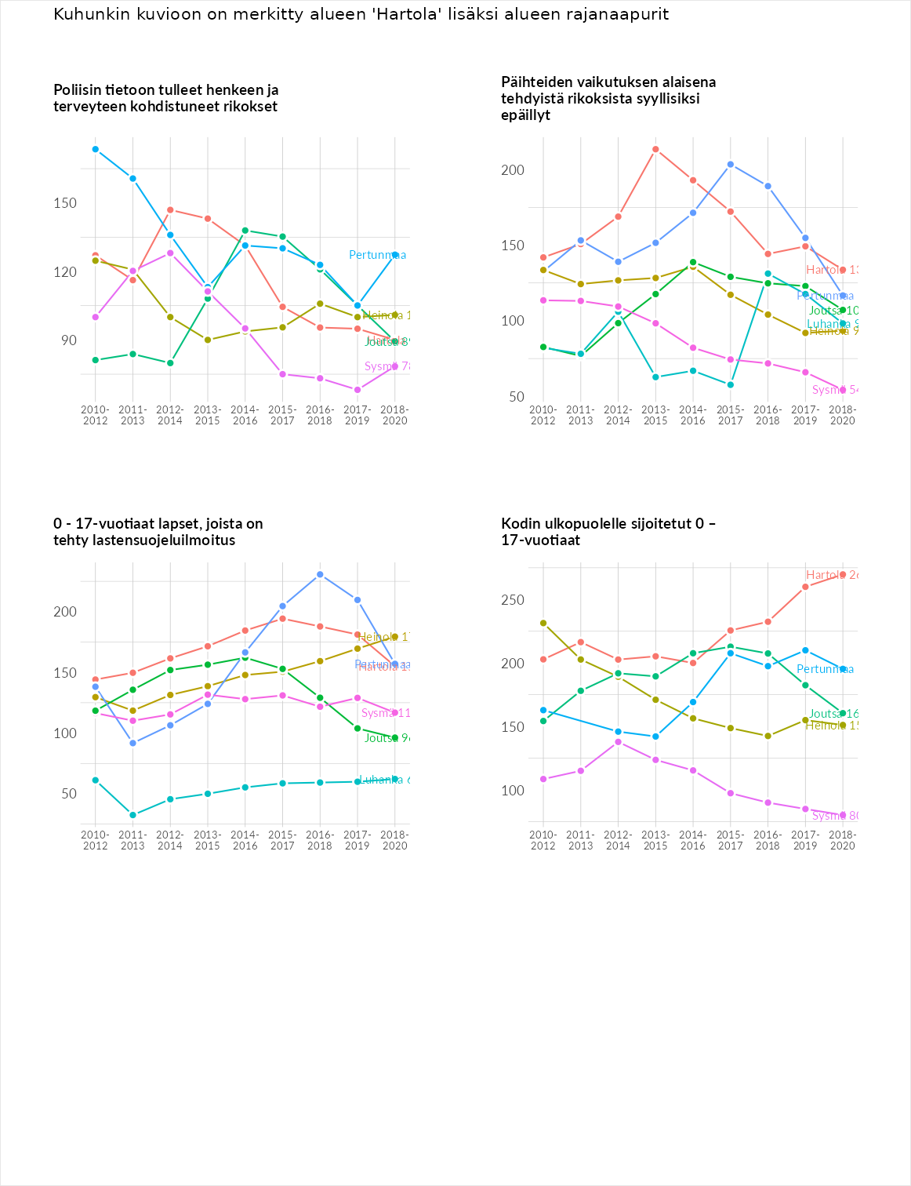

Huono-osaisuuden taloudelliset yhteydet
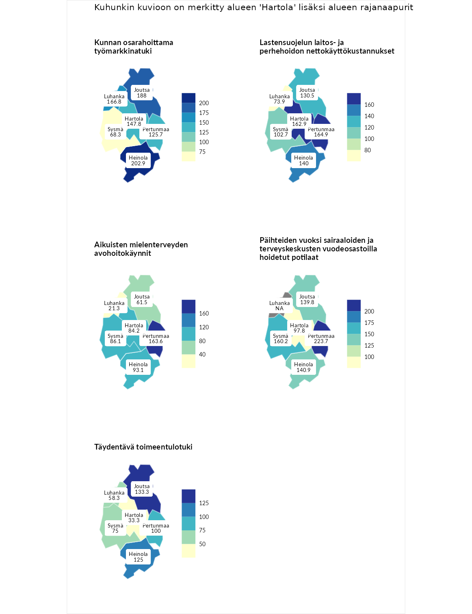

Kunnan osarahoittama työmarkkinatuki
aluenimi | arvo | asema
Lahti (korkein arvo) | 307.1 | 1
Heinola (naapuri) | 202.9 | 17
Joutsa (naapuri) | 188.0 | 23
Luhanka (naapuri) | 166.8 | 42
Hartola (valittu) | 147.8 | 66
Pertunmaa (naapuri) | 125.7 | 96
Sysmä (naapuri) | 68.3 | 233
Luoto (matalin arvo) | 5.7 | 293

Lastensuojelun laitos- ja perhehoidon nettokäyttökustannukset
aluenimi | arvo | asema
Soini (korkein arvo) | 285.3 | 1
Pertunmaa (naapuri) | 164.9 | 30
Hartola (valittu) | 162.9 | 32
Heinola (naapuri) | 140.0 | 54
Joutsa (naapuri) | 130.5 | 74
Sysmä (naapuri) | 102.7 | 140
Luhanka (naapuri) | 73.9 | 199
Isokyrö (matalin arvo) | 0.7 | 288

Aikuisten mielenterveyden avohoitokäynnit
aluenimi | arvo | asema
Haapajärvi (korkein arvo) | 510.9 | 1
Pertunmaa (naapuri) | 163.6 | 34
Heinola (naapuri) | 93.1 | 174
Sysmä (naapuri) | 86.1 | 198
Hartola (valittu) | 84.2 | 204
Joutsa (naapuri) | 61.5 | 252
Luhanka (naapuri) | 21.3 | 291
Lempäälä (matalin arvo) | 14.9 | 293

Päihteiden vuoksi sairaaloiden ja terveyskeskusten vuodeosastoilla hoidetut potilaat
aluenimi | arvo | asema
Vaala (korkein arvo) | 232.3 | 1
Pertunmaa (naapuri) | 223.7 | 2
Sysmä (naapuri) | 160.2 | 37
Heinola (naapuri) | 140.9 | 50
Joutsa (naapuri) | 139.8 | 52
Hartola (valittu) | 97.8 | 147
Närpiö (matalin arvo) | 16.1 | 276

Täydentävä toimeentulotuki
aluenimi | arvo | asema
Merikarvia (korkein arvo) | 1000.0 | 1
Joutsa (naapuri) | 133.3 | 90
Heinola (naapuri) | 125.0 | 106
Pertunmaa (naapuri) | 100.0 | 158
Sysmä (naapuri) | 75.0 | 215
Luhanka (naapuri) | 58.3 | 237
Hartola (valittu) | 33.3 | 275
Utsjoki (matalin arvo) | 8.3 | 293
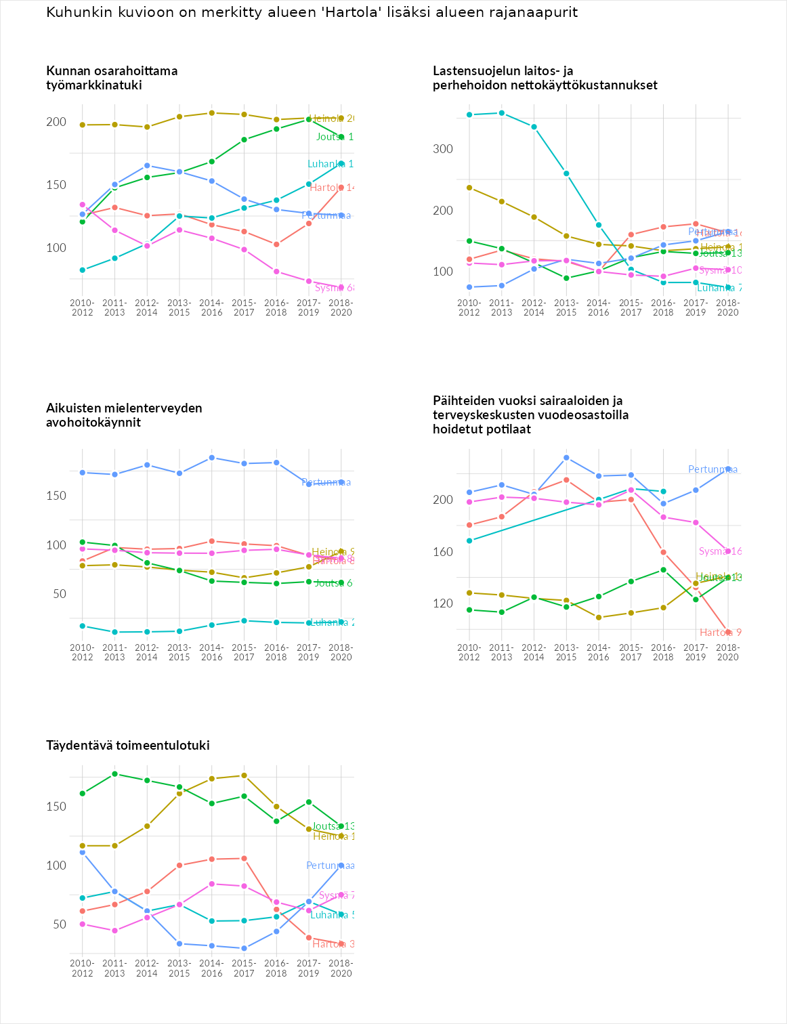

Postinumeroaluekohtaiset tiedot
aluekoodi | aluenimi | Kokonaislukema | Alimpaan tuloluokkaan kuuluvat taloudet | Alimpaan tuloluokkaan kuuluvat täysi-ikäiset | Työttömät | Peruskoulutuksen omaavat
19540 | Koitti-Lepsala | 145.4 | 144.1 | 155.5 | 130.7 | 151.4
19600 | Hartola Keskus | 136.3 | 148.6 | 116.5 | 135.0 | 145.0
19850 | Putkijärvi-Siltasuo | 130.4 | 118.9 | 107.2 | 134.0 | 161.5
19620 | Pohela | 127.7 | 138.3 | 108.7 | 141.9 | 122.1
19610 | Murakka | 121.2 | 130.8 | 118.2 | 84.9 | 151.1
19630 | Kalhonkylä | 102.2 | 112.9 | 133.1 | 57.8 | 104.9
19510 | Lepsala | 83.9 | NA | 74.4 | 98.4 | 78.9
